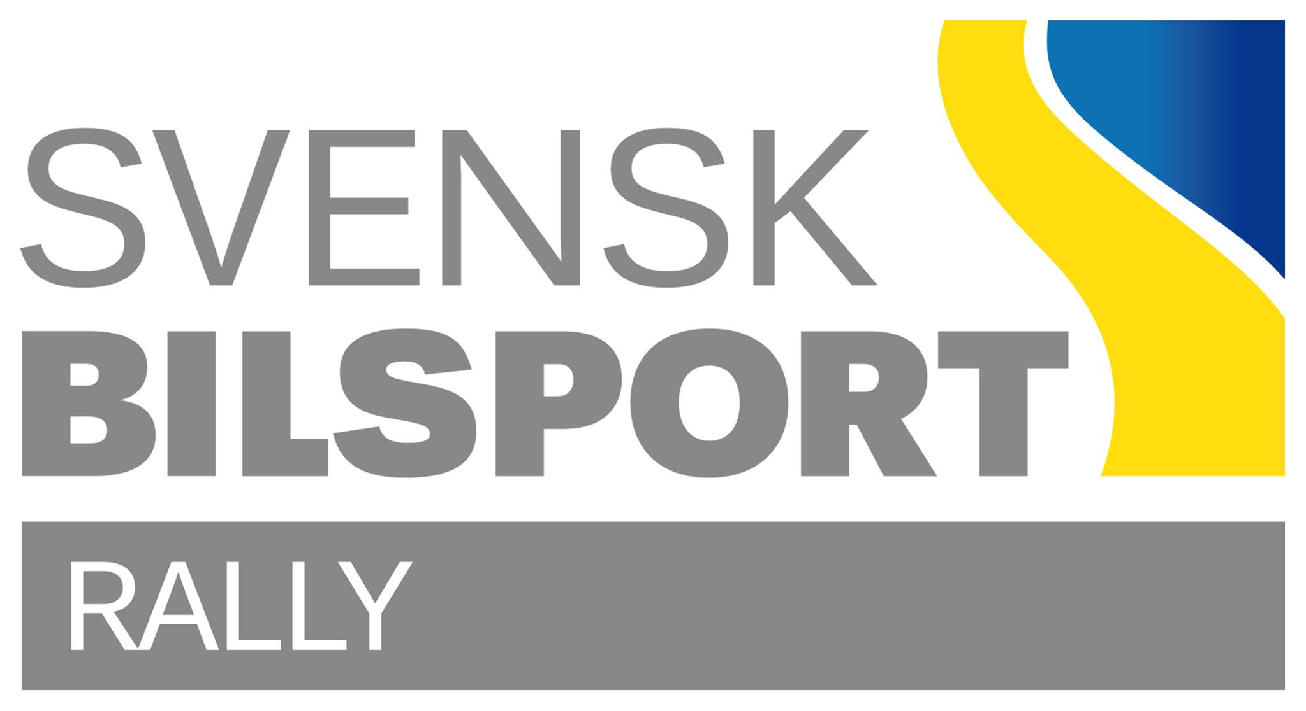 RALLYUTSKOTTET

Öppet brev till DIG
Vi, RU, förstår din frustration att inte kunna få utöva vår sport, rally. Alla längtar att få ta ut tävlingsbilen ur garaget och släppa loss alla hästkrafter på en grusväg/asfaltsväg.
Men det är en ”detalj” som säger stopp för allt tävlande, covid-19! Det är våra myndigheter och vår regering som bestämmer när det kommer att släppas på restriktionerna. Det kan varken vi, RU, eller SBF sättas oss över. SBF har en tät kontakt med Riksidrottsförbundet (RF), om just vår sport. Att tycka att det är orättvist, som… varför får inte vi när de får…osv. Vi kan inte jmf oss med handeln, affärer etc. de har helt andra regler. SBF har klarlagt att SM-tävlingar räknas som Elittävling och får genomföras men i dagsläget publikfritt. Arrangören i samråd med smittskyddsläkaren i första Asfalts-SM i Jönköping den 4/4, beslutade ansvarsfullt att ställa in tävlingen p.g.a smittläget i regionen, som SM-promotorn(SRM) och RU(SBF) stödjer. Då det väntas nya regler i april, där det bl.a. pratas om lättnader för nöjesparker kan vi hoppas att det gäller även för vår sport. En sak som är klar är att SBF och RF strider för att regeringen skall uppmärksamma vår utomhussport, som vi (SBF) ser kan genomföras covid-säkert.
Det är så mycket inlägg om detta på Facebook, som bara är spekulationer och som driver upp en otrevlig stämning som inte gynnar någon i RallySverige. Vi måste tänka på rallysporten utifrån och inte från ditt eget garage! Ingen blir hjälpt av att ”tycka” en massa felaktigheter och skylla på någon annan istället för att kritiskt källgranska den information som finns.
Vi vädjar till er alla att ha tålamod och förståelse, vare sig du är arrangör, tävlande, funktionär eller publik.
Vi får inte arrangera tävlingar som det ser ut just nu och de klubbar som öppnar för anmälan till en tävling där tillståndet inte är klart, eller inte kommer att få tillstånd från myndigheterna, ses som ett sätt att vilseleda den tävlande. Det är inte rätt att ge ett ”lillfinger” då de kanske redan ha köpt däck, beställt hotellrum, tagit ut ledighet mm. Detta föder bara mer frustration! Låt oss istället tillsammans se på detta med klara ögon och lugna oss, vi kan bara acceptera hur det ser ut just nu.
Med vaccineringar och en sommar kan vi förhoppningsvis se framemot en höst med rallytävlingar och kanske t.o.m tidigare!

